Atmosphärenbremsung bei Marsmissionen

Erstellung eines Modells zur Simulation von

Atmosphärenbremsung und der Vergleich

zu realen Missionsdaten

Ein Bild, das Text, Screenshot, Design enthält.

Jason Cedric Kalscheuer

FH Aachen  
Fachbereich 6, Luft- und Raumfahrttechnik

16.08.2024

**Inhaltsverzeichnis**

Abbildungsverzeichnis

Tabellenverzeichnis

1. Einleitung
   1. Bedeutung der Atmosphärenbremsung für Marsmissionen
   2. Stand der Technik und vorangehende Missionen
   3. Zielsetzung der Arbeit
2. Programmbeschreibung
   1. Benutzereingabe
      1. Raketenparameter
      2. Orbitparameter
      3. Ausgabe
   2. Vorbereitung des Programms
      1. Allgemeine Konstanten des Mars
      2. Einheitenumwandlung
      3. Erstellung verschiedener Variablen
   3. Atmosphärenmodell
   4. Missionsphasen
      1. Umlaufbahneinbringung
      2. Bremsreduzierung
      3. Orbitstabilisierung
      4. Erreichen des Orbits durch Triebwerke
   5. Bewegungsgleichungen
   6. Abbruchsbedingungen der Simulation
   7. Simulation der Flugbahn
   8. Iteration der B-Ebenen-Verschiebung
   9. Schubdaueroptimierung
   10. Vollständige Simulation der besten Konfigurationen
   11. Optimierung der Rechenzeit
3. Ergebnisse
   1. Simulationsergebnisse
   2. Validierung der Ergebnisse Anhand der Trace Gas Orbiter Mission
      1. Raketenparameter der Trace Gas Orbiter Mission
      2. Vergleich des Atmosphärenmodells
      3. Ergebnisvergleich
4. Schlussfolgerung
5. Anhang

Literaturverzeichnis

Abbildungsverzeichnis

Abb. 1 - Verlauf der Umlaufbahn (eig. Darstellung) 6

Abb. 2 - Atmospärendichte des Modells (eig. Darstellung) 7

Abb. 3 - Datenverlauf einer Beispielsimulation (eig. Darstellung) 7

Abb. 4 - Treibstoffverbrauch vs. Zeit zum finalen Orbit (eig. Darstellung) 8

Abb. 5 - Atmosphärendichte vergangener Marsmissionen (eig. Darstellung) 10

Abb. 6 - Vergangene Marsmissionen (eig. Darstellung) 10

Abb. 7 - Berechnung der B-Ebenen-Verschiebung (eig. Darstellung) 13

Abb. 8 - Treibstoffverbrauch Umlaufbahneinbringung (eig. Darstellung) 16

Abb. 9 - Atmosphärendichte im Bereich zur Validierung (eig. Darstellung) 17

Abb. 10 - Periapsisverlauf der TGO-Mission (ESA, 2017) 18

Abb. 11 - Apoapsisverlauf der TGO-Mission (ESA, 2017) 19

Abb. 12 - Apoapsisverlauf der Simulation (eig. Darstellung) 19

Abb. 13 - Vergleich der Apoapsis (eig. Darstellung) 20

Tabellenverzeichnis

Tab. 1 - Raketenparameter der Benutzereingabe (eig. Darstellung) 4

Tab. 2 - Orbitparameter der Benutzereingabe (eig. Darstellung) 5

Tab. 3 – Ausgabeeinstellungen (eig. Darstellung) 6

Tab. 4 - Allgemeine Konstanten des Mars (eig. Darstellung) 9

Tab. 5 - Startwerte des Iterationsprozesses (eig. Darstellung) 9

Tab. 6 - Statusparameter des Raumfahrzeugs (eig. Darstellung) 12

Tab. 7 - Raketenparameter der Simulationsreihe (eig. Darstellung) 15

Tab. 8 - Orbitparameter der Simulationsreihe (eig. Darstellung) 15

1. **Einleitung**
   1. **Bedeutung der Atmosphärenbremsung für Marsmissionen**

Das nächste große Ziel der internationalen Raumfahrt ist die Erschließung des Mars. Die Raumfahrzeuge erreichen Mars mit einer deutlich erhöhten Geschwindigkeit, im Vergleich zu der Geschwindigkeit des Zielorbits. Um Geschwindigkeit zu reduzieren, wurden in der Vergangenheit häufig Triebwerke genutzt. Diese nutzen Treibstoff, um einen Schub entgegen der Flugrichtung zu erzeugen. Das, für dieses Manöver benötigte, Gewicht an Treibstoff beläuft sich auf mehrere Tonnen und ist somit ein signifikanter Teil der Gesamtmasse, die aus dem Gravitationsfeld der Erde entkommen muss.

Die Reduktion dieser Treibstoffmenge durch neue Technologien und Methoden bringt daher erhebliche Vorteile mit sich. Einerseits werden die Kosten einer Mission reduziert, da weniger Ressourcen benötigt werden, um das gleiche Ziel zu erreichen. Andererseits kann durch die gesparte Masse mehr Nutzlast für technisches Equipment verwendet werden, was die benötigte Anzahl an Flügen reduziert, da die gleiche Menge an Nutzlast mit weniger Flügen realisiert werden kann.

Eine naheliegende Methode zur Geschwindigkeitsreduzierung bei Planeten, die eine Atmosphäre haben, ist die Atmosphärenbremsung. Hierbei wird der Luftwiderstand dieser Atmosphäre genutzt, um eine Kraft entgegen der Flugrichtung des Raumfahrzeugs zu erzeugen und erzeugt somit natürlich den gleichen Effekt, den bisher Triebwerke mit Hilfe von großen Mengen an Treibstoff, künstlich erzeugen mussten. Angesichts der steigenden Zahl der geplanten Marsmissionen in den kommenden Jahrzehnten und der universellen Anwendbarkeit von Atmosphärenbremsung ist die Entwicklung und Optimierung von Werkzeugen zur präzisen Berechnung der Atmosphärenbremsung eine zentrale Strategie der Raumfahrtforschung.

In dieser Arbeit wird das von mir erstellte Computerprogramm zur Simulation der Atmosphärenbremsung und die Effektivität dieses Manövers beschrieben und Vergleiche zu der ExoMars Trace Gas Orbiter Mission der ESA aus dem Jahre 2017 gezogen.

* 1. **Stand der Technik und vorangehende Missionen**

Atmosphärenbremsung ist eine zentrale Strategie internationaler Raumfahrtbehörden zur Treibstoffeinsparung, die seit 30 Jahren zunehmend Anwendung findet. Die ersten Tests wurden im Jahre 1991 von dem Hiten Raumfahrzeug der ISAS aus Japan durchgeführt. Hiten nutzte die Erdatmosphäre um seine Geschwindigkeit um 1,71 zu reduzieren (Ahrens, 2021, S. 2).

Zwei Jahre später, 1993, wurde die Atmosphärenbremsung entscheidend für die Magellan-Sonde der NASA, die die Venus erforschte. Aufgrund begrenzter Treibstoffreserven war es nicht möglich, den Orbit allein durch den Einsatz von Triebwerken zu verändern. Die Nutzung der Venusatmosphäre als natürliches Bremselement machte es jedoch möglich, die Umlaufbahn der Sonde erfolgreich anzupassen und somit die Mission zu verlängern (Jet Propulsion Laboratory, 1993).

1997 war die Mars Global Surveyor Mission die erste Mission, die Atmosphärenbremsung als Haupttechnologie zur Umlaufbahnänderung nutzte. Auf Basis der Erkenntnisse der Magellan-Mission wurde (NASA, 2017)

2014 wurden die ersten Atmosphärenbremsungstests der ESA mit der Venus Express durchgeführt. (ESA, 2014)

2017 nutzte ExoMars Trace Gas Orbiter als erste ESA Mission Atmosphärenbremsung um die Apoapsis von 33000km auf 400km abzusenken. (ESA, 2017).

* 1. **Zielsetzung der Arbeit**

Ziel dieses Projekts ist die Erstellung und Validierung eines Computerprogramms zur Simulation der Atmosphärenbremsung am Mars. Hierbei liegt der Fokus auf den Zusammenhängen zwischen Höhe der Atmosphärenbremsung, Treibstoffersparnis und der Dauer des Manövers.

Das Programm soll es ermöglichen fundierte Aussagen darüber zu treffen, wie viel Treibstoff durch welche Art der Atmosphärenbremsung eingespart werden kann und welche Auswirkungen das Manöver auf die Missionsdauer hat. Dies sind kritische Informationen für die Missionsplanung zukünftiger Marsmissionen. Auch wenn in dieser Arbeit die gesamte Masseneinsparung nicht vollends bestimmt werden kann, da die unterschiedlichen Höhen der Atmosphärenbremsung zusätzliche Herausforderungen, wie z.B. die Hitzeentwicklung mit sich bringen, liefert das Programm eine Grundlage für weitere Untersuchungen im Bereich der Atmosphärenbremsung und kann ohne Probleme um die entsprechenden Aspekte erweitert werden, um noch präzisere Aussagen treffen zu können. Nichtsdestotrotz soll das Programm einen ersten Eindruck über die Effektivität der Atmosphärenbremsung und die Einsparmöglichkeiten durch korrekte Anwendung aufzeigen.

1. **Programmbeschreibung**
   1. **Benutzereingabe**

Die Benutzereingabe ist der Teil des Programms, der vom Nutzer angepasst wird, um die Simulation möglichst nahe an die Realität zu bringen. Sie gliedert sich in die drei Hauptkategorien Raketenparameter, Orbitparameter und Ausgabe. Der Beginn ist im Programm durch „Begin user input“ und das Ende durch „End user input“ markiert.

* + 1. **Raketenparameter**

Die Raketenparameter definieren die Eigenschaften des Raumfahrzeugs. In dem Programm sind die Raketenparameter aus Tabelle 1 zur eindeutigen Bestimmung der Flugbahn vom Nutzer anzugeben.

|  |  |  |
| --- | --- | --- |
| Parameter | Name im Programm | Einheit |
| Gesamtmasse | m_0 | kg |
| Treibstoffmasse | m_p | kg |
| Schub | Thrust | N |
| Fluchtenergie | c_3 |  |
| Spezifischer Impuls | Isp | s |
| Luftwiderstandsbeiwert | c_d | - |
| Querschnittsfläche | A |  |

Tab. 1 - Raketenparameter der Benutzereingabe (eig. Darstellung)

Die Gesamtmasse gibt die gesamte Masse des Raumfahrzeugs an, welches in den Einflussbereich des Mars fliegt.

Die Treibstoffmasse ist die Masse des Treibstoffs vor der Umlaufbahneinbringung.

Der Schub ist die maximale Schubkraft der Triebwerke.

Die Fluchtenergie ist die Energie, die das Raumfahrzeug hat, um der Gravitation der Erde zu entkommen.

Der spezifische Impuls gibt an wie viel Schub pro Einheit des Treibstoffs erzeugt wird.

Der Luftwiderstandsbeiwert ist ein dimensionsloser Koeffizient, der angibt, wie aerodynamisch das Raumfahrzeug ist.

Die Querschnittsfläche ist die Fläche des Raumfahrzeugs, die dem Luftwiderstand ausgesetzt ist und somit eine Kraft erzeugt.

* + 1. **Orbitparameter**

Die Orbitparameter definieren die Eigenschaften der Umlaufbahn. Hierbei wird der Zielorbit definiert, aber auch andere Grenzwerte, die für die Atmosphärenbremsung relevant sind. In dem Programm sind die in Tabelle 2 aufgelisteten Orbitparameter integriert.

|  |  |  |
| --- | --- | --- |
| Parameter | Name im Programm | Einheit |
| Missionsdauer | t_int | Tage |
| Niedrigste Periapsis | r_p_lowest | km |
| Höchste Periapsis | r_p_highest | km |
| Schrittgröße | r_p_step_size | km |
| Periapsishöhe | r_p_orbit | km |
| Apoapsishöhe | r_a | km |
| Atmosphärenbremsungslimit | r_a_limit_aero | km |
| Triebwerkslimit | r_a_limit_thrust | km |

Tab. 2 - Orbitparameter der Benutzereingabe (eig. Darstellung)

Die Missionsdauer ist die maximale Zeit der Simulation.

Die niedrigste Periapsis ist die niedrigste minimale Distanz zur Marsoberfläche, des ersten Orbits, aller durchzuführenden Simulationsvorgänge.

Die höchste Periapsis beschreibt die höchste minimale Distanz zur Marsoberfläche, des ersten Orbits, aller durchzuführenden Simulationsvorgänge.

Die Schrittgröße ist der Wert, um den die niedrigste Periapsis angehoben wird, bis die höchste Periapsis erreicht wird bei den Simulationen. Sie bestimmt maßgeblich wie viele verschiedene Atmosphärenbremsmanöver berechnet werden.

Die Periapsishöhe ist die minimale Distanz zur Marsoberfläche des gewünschten Zielorbits.

Die Apoapsishöhe ist die maximale Distanz zur Marsoberfläche des gewünschten Zielorbits.

Das Atmosphärenbremsungslimit ist die maximal erlaubte Distanz zur Marsoberfläche bei der Atmosphärenbremsung. Es dient genauso wie das Triebwerkslimit zur Limitierung der Rechenzeit und Missionsdauer, da für sehr hohe Werte der ersten Apoapsis häufig der Zielorbit nicht erreicht wird.

Das Triebwerkslimit ist das Pendant zum Atmosphärenbremsungslimit für die Simulation, bei der nur die Triebwerke zum Erreichen der finalen Umlaufbahn verwendet werden.

* + 1. **Ausgabe**

Die Einstellungen der Ausgabe ermöglichen es dem Anwender, nur die Darstellungen und Werte anzuzeigen, die für die Missionsanalyse relevant sind. Die in Tabelle 3 beschriebenen Einstellungen sind im Programm vorzufinden.

|  |  |  |
| --- | --- | --- |
| Einstellung | Name im Programm | Optionen |
| Flugbahn anzeigen | Plot_Trajectory | True/False |
| Atmosphärenmodell anzeigen | Plot_Atmosphere | True/False |
| Datenverlauf anzeigen | Plot_Values | True/False |
| Orbit oder Zeitverlauf | Orbit_Count | True/False |
| Schubdauerreduzierung | Optimize_Thrust_Range | True/False |
| Referenzsimulation | Thrust_Only_Run | True/False |
| Vergleich anzeigen | Plot_Comparison | True/False |

Tab. 3 – Ausgabeeinstellungen (eig. Darstellung)

Die Flugbahn wird durch Anklicken der gewünschten Periapsishöhe angezeigt, wenn der Nutzer die Option in dem Programm auf True stellt. Diese beginnt am Einflussbereich des Mars und beinhaltet die Flugbahn, die Atmosphäre des Mars und den Planeten. Abbildung 1 zeigt einen vergrößerten Bereich aus der Darstellung der Flugbahn für eine Atmosphärenbremsung in 80km Höhe. Die gesamte Darstellung, inklusive des Einflussbereichs des Planeten befindet sich im Anhang.

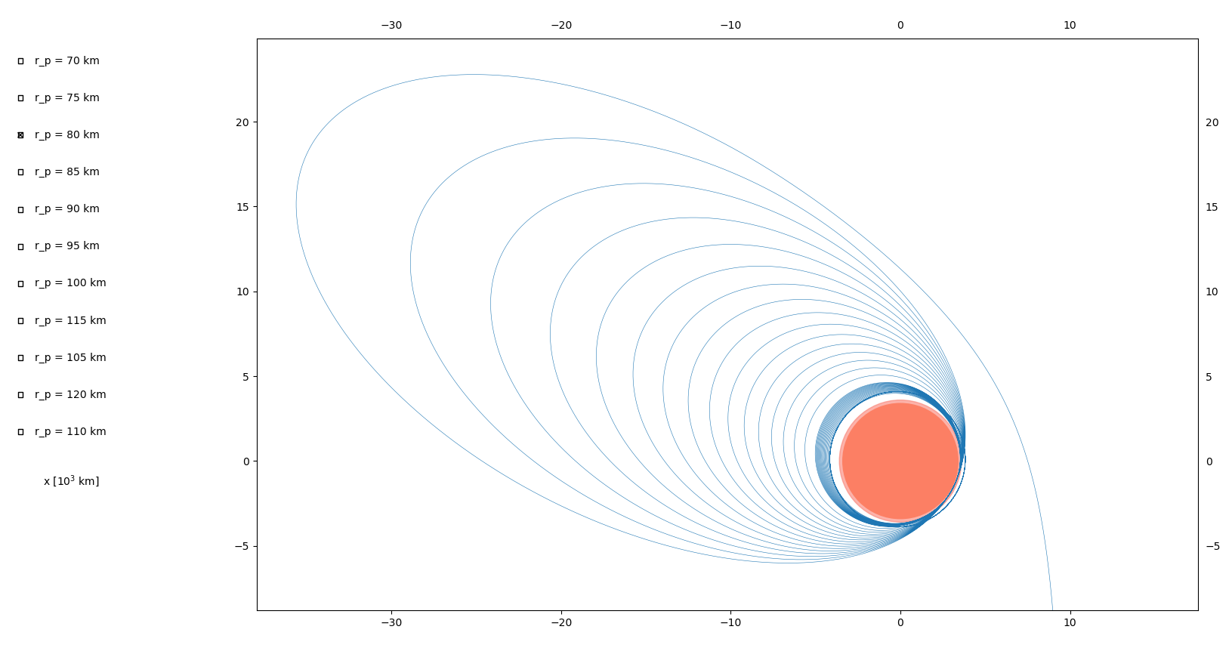

Abb. 1 - Verlauf der Umlaufbahn (eig. Darstellung)

Der Verlauf der Atmosphärendichte in Abhängigkeit der Höhe wird über die Option des Atmosphärenmodells, siehe Abbildung 2, angezeigt.

**Ein Bild, das Reihe, Diagramm, parallel, Text enthält.
**

Abb. 2 - Atmospärendichte des Modells (eig. Darstellung)

Der Datenverlauf ist eine Abbildung verschiedener Parameter der Mission, die angezeigt werden können. Hier werden, wie in Abbildung 3 erkennbar, alle simulierten Höhen Schubhöhen auf der linken Seite zur Verfügung gestellt und auf der rechten Seite die jeweiligen Parameter. Durch Anklicken der Box wird der entsprechende Parameter angezeigt. Abbildung 3 zeigt den Höhenverlauf der Atmosphärenbremsung bei 80km und eine Schubhöhe der Triebwerke von 17000km. Zusätzlich sind Zeiten, in denen die Triebwerke aktiv sind, hellblau schattiert und Zeiten, in denen das Raumfahrzeug innerhalb der Atmosphäre des Mars ist, hellrot markiert und der Beginn der einzelnen Missionsphasen durch die vertikalen Linien markiert. Die Abbildungen für den Verlauf der Orbitalen Energie, Apoapsis, Periapsis, Masse des Raumfahrzeugs und Geschwindigkeit des Raumfahrzeugs befinden sich im Anhang.

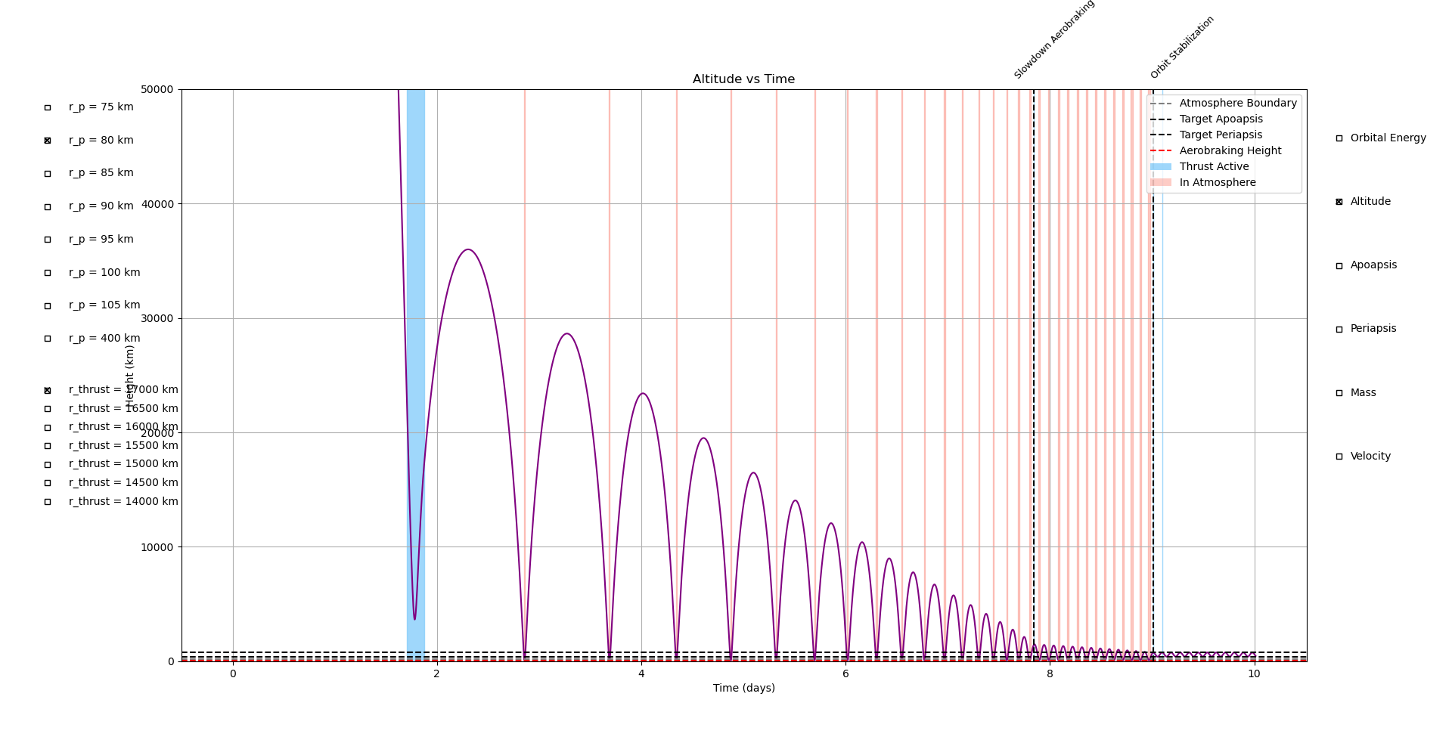

Abb. 3 - Datenverlauf einer Beispielsimulation (eig. Darstellung)

Die „Orbit- oder Zeitverlauf“ Einstellung ändert die Darstellung der Apoapsis und Periapsis. Anstatt der Zeit wird nun die Orbitanzahl auf der X-Achse dargestellt.

Die Schubdauerreduzierung kann aktiviert oder deaktiviert werden. Ist sie aktiviert verringert das Programm die Zeit, in der die Triebwerke für die Umlaufbahneinbringung aktiv sind, bis keine gültige Lösung gefunden wird. Eine genauere Beschreibung der Funktion findet sich in Abschnitt 2.9.

Die Referenzsimulation ist eine Berechnung zum Erreichen des Zielorbits durch die Triebwerke. Hierbei wird die Atmosphärenbremsung nicht genutzt. Dadurch lässt sich die eingesparte Masse durch die Atmosphärenbremsung abschätzen.

Die „Vergleich anzeigen“ Option gibt eine Abbildung aus, die den Treibstoffverbrauch auf der Y-Achse und die Zeit zum Erreichen des Zielorbits auf der X-Achse angibt. Farblich markiert sind die verschiedenen Höhen der Atmosphärenbremsung und die einzelnen Startwerte zum Beginn der Umlaufbahneinbringung stehen jeweils an den Datenpunkten. Dieser Plot, dargestellt in Abbildung 4, gibt eine Übersicht zu den Zusammenhängen zwischen Höhe der Atmosphärenbremsung, Treibstoffersparnis und der Dauer des Manövers.

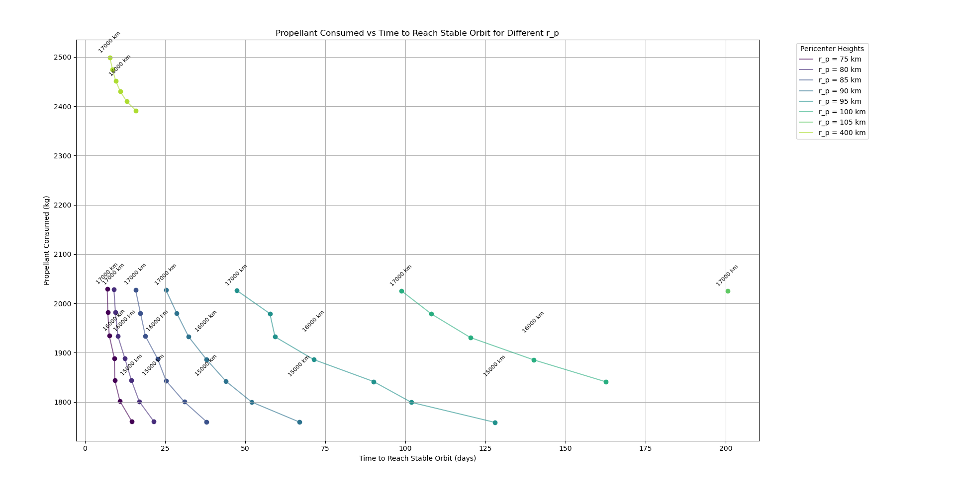

Abb. 4 - Treibstoffverbrauch vs. Zeit zum finalen Orbit (eig. Darstellung)

* 1. **Vorbereitung des Programms**

Der Beginn der Vorbereitung des Programms ist im Programmcode durch „#region Prepare the program“ und das Ende durch „#endregion“ markiert.

* + 1. **Allgemeine Konstanten des Mars**

Zuerst werden die in Tabelle 4 dargestellten grundlegenden Konstanten des Zielplaneten festgelegt.

|  |  |  |  |
| --- | --- | --- | --- |
| Konstante | Name im Programm | Wert | Einheit |
| Gravitationsparameter | mu | 42828,37 |  |
| Radius | R | 3396,2 | km |
| Einflussradius | R_SOI | 577269 | km |
| Marsgravitationsbeschleunigung | g0_mars | 3,72076 |  |
| Erdbeschleunigung | g0_earth | 9,80665 |  |
| Fluchtgeschwindigkeit | v_inf | 3,71214 |  |

Tab. 4 - Allgemeine Konstanten des Mars (eig. Darstellung)

Zusätzlich werden Startwerte für die späteren Iterationsprozesse vorgegeben. Diese haben sich im Laufe der Projektarbeit als sinnvoll erwiesen, um möglichst schnell zum gewünschten Ergebnis zu kommen und sollten nicht verändert werden. Falls das Programm für einen anderen Planeten angewendet werden soll, müssen diese jedoch angepasst werden.

|  |  |  |  |
| --- | --- | --- | --- |
| Konstante | Name im Programm | Wert | Einheit |
| Schubbeginn | r_thrust_descending | 23500 | km |
| Schubende | r_thrust_ascending | 17000 | km |
| Schubreduzierung | r_thrust_reduction | 500 | km |
| B-Ebenen-Verschiebung | b_i | variabel | km |

Tab. 5 - Startwerte des Iterationsprozesses (eig. Darstellung)

* + 1. **Einheitenumwandlung**

In diesem Abschnitt werden alle Eingaben vom Nutzer in die für die Berechnung korrekten Einheiten umgewandelt. Zudem wird die effektive Austrittsgeschwindigkeit aus den Triebwerken berechnet.

* + 1. **Erstellung verschiedener Variablen**

Zuletzt werden einige Variablen erstellt, die für die richtige Auswahl der Formeln, je nach Abschnitt der Mission relevant sind.

* 1. **Atmosphärenmodell**

Für das Atmosphärenmodell wird ein einfaches Exponentialmodell verwendet. Hierbei wird eine Dichte von ] auf der Marsoberfläche angenommen und ein Wert von ] in 195km Höhe. Der Basiswert auf der Oberfläche entspricht nicht dem realen Wert von ], jedoch befindet sich das Raumfahrzeug zu keinem Zeitpunkt näher als 50km an der Oberfläche des Mars und mit dieser Auswahl an Werten befindet sich das Atmosphärenmodell innerhalb der bisher aufgezeichneten Daten der vergangenen Marsmissionen, die in Abbildung 5 dargestellt sind. Die Atmosphärendaten, mit Ausnahme von TGO, sind aus dem Planetary Data System der NASA. (NASA, 2024). Die Daten zu ExoMars TGO sind von der University of Colorado. (Bruinsma, Forbes, 2020)

Ein Bild, das Text, Reihe, Diagramm, Screenshot enthält.

Abb. 5 - Atmosphärendichte vergangener Marsmissionen (eig. Darstellung)

Die Missionen der Vergangenheit, die zur Erstellung dieser Abbildung verwendet wurden sind, sind in Abbildung 6 noch einmal deutlicher dargestellt.

Ein Bild, das Text, Schrift, Screenshot enthält.

Abb. 6 - Vergangene Marsmissionen (eig. Darstellung)

Eine genauere Betrachtung des für die Atmosphärenbremsung relevanten Bereichs findet sich in 3.2.2

* 1. **Missionsphasen**

In dem Programm sind vier Missionsphasen in der „#region Mission Phases“ definiert.

* + 1. **Umlaufbahneinbringung**

Die Umlaufbahneinbringung nutzt die Triebwerke, um Schub entgegen der Bewegungsrichtung des Raumfahrzeugs zu erzeugen, sobald der Abstand zur Marsoberfläche kleiner als der vorgegebene Wert des Schubbeginns aus 2.2.1 ist und solange genug Treibstoff vorhanden ist und sich das Raumfahrzeug der Periapsis nähert. Sobald die Periapsis passiert wurde und der Abstand größer als der festgelegte Wert für das Schubende, endet die Missionsphase.

* + 1. **Bremsreduzierung**

Die Bremsreduzierung wird aktiviert, sobald sich die Apoapsis der Apoapsis des Zielorbits nähert. Die Periapsis wird nun auf einen höheren Wert angehoben, der das Absenken der Apoapsis verlangsamt, um sicherzustellen, dass die Apoapsis nicht zu stark absinkt und somit später wieder angehoben werden muss. Sobald die Periapsis den neuen Wert erreicht hat endet die Missionsphase.

* + 1. **Orbitstabilisierung**

Die Orbitstabilisierung erhöht die Periapsis auf den Wert des Zielorbits, nachdem die Periapsis die finale Höhe erreicht hat. Hierzu werden die Triebwerke in der Nähe der Apoapsis in Flugrichtung aktiviert. Sobald die richtige Periapsishöhe, und damit der gewünschte Orbit erreicht ist, endet die Missionsphase.

* + 1. **Erreichen des Orbits durch Triebwerke**

Für das Erreichen des Orbits durch die Triebwerke existiert eine andere Missionsphase als für die Durchgänge mit Atmosphärenbremsung. Diese Phase wird nach der Umlaufbahneinbringung aktiviert und aktiviert die Triebwerke, entgegen der Flugrichtung, in der Nähe der Periapsis, um die Apoapsis abzusenken bis der Zielorbit erreicht ist.

* 1. **Bewegungsgleichungen**

In der Region „Equations of Motion“ wird die richtige Missionsphase für die Simulation ausgewählt und die entsprechenden Berechnungen durchgeführt. Tabelle 6 zeigt die zu jedem Zeitpunkt der Simulation berechneten Parameter des Raumfahrzeugs.

|  |  |  |
| --- | --- | --- |
| Parameter | Name im Programm | Einheit |
| Geschwindigkeit | v |  |
| Flugwinkel | alpha | rad |
| Spezifische Orbitale Energie | E |  |
| Spezifischer Drehimpuls | h |  |
| Große Halbachse | a | km |
| Exzentrizität | e | - |
| Apoapsis | apoapsis | km |
| Periapsis | periapsis | km |
| Absteigen | is_descending | True/False |
| Triebwerkszustand | throttle | 0/1 |
| Luftwiderstand | D |  |

Tab. 6 - Statusparameter des Raumfahrzeugs (eig. Darstellung)

Nach Bestimmung der korrekten Missionsphase werden nun die folgenden fünf Differentialgleichungen gelöst, um den Status des Raumfahrzeugs eindeutig zu bestimmen.

* 1. **Abbruchsbedingungen der Simulation**

Um unnötige Berechnungen zu vermeiden sind Abbruchsbedingungen definiert, die die Simulation stoppen, falls ein Zustand erkannt wird, der eine Fortsetzung der Simulation unnötig macht. Wenn diese ausgelöst werden, wird die laufende Berechnung beendet. Diese Abbruchsbedingungen sind eine Kollision des Raumfahrzeugs mit dem Planeten, das Überschreiten des vom Nutzer bestimmten Limits der Apoapsis oder das Erreichen der finalen Umlaufbahn

* 1. **Simulation der Flugbahn**

Zu Beginn werden die Variablen zur Bestimmung der Missionsphase auf ihre Ausganswerte zurückgesetzt und die Startposition des Raumfahrzeugs vorgegeben. Hier wird der Rand des Einflussbereichs mit dem korrekt berechneten B-Ebenen-Verschiebung ausgewählt. Nun wird die tatsächliche Flugbahn berechnet. Hierbei gibt es zwei verschiedene Ausführungen. Ein kurzer Durchlauf, der nur bis zur Passage der zweiten Periapsis rechnet. Diese Berechnung ist ausreichend, um zu überprüfen, ob die B-Ebenen-Verschiebung, und damit die Ausgansposition des Raumfahrzeugs, korrekt ist. Die vollständige Berechnung mit der korrekten Ausgansposition läuft, bis das Ende der Missionsdauer erreicht wird oder eine Abbruchsbedingung ausgelöst wird.

* 1. **Iteration der B-Ebenen-Verschiebung**

Ausgangswert ist die B-Ebenen-Verschiebung, die in der Vorbereitung des Programms bestimmt wurde. Der korrekte Wert wird mit einer Toleranz von 0,2 km für die Abweichung der Periapsishöhe berechnet. Die Iteration folgt der Logik, dass der Wert für B erhöht wird, falls eine Kollision mit dem Planeten vorliegt. Falls das Apoapsis Limit erreicht wurde, wird der Wert von B verringert. Sollte der kurze Durchlauf vollständig berechnet werden, wird die Diskrepanz zwischen dem gewünschten Wert der Periapsis und dem berechneten Wert angegeben und der Wert von B entsprechend angepasst. Abbildung 7 zeigt ein Beispiel einer Berechnung der korrekten B-Ebenen-Verschiebung.

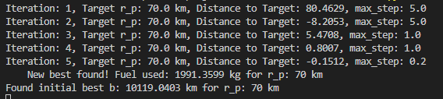

Abb. 7 - Berechnung der B-Ebenen-Verschiebung (eig. Darstellung)

* 1. **Schubdaueroptimierung**

Falls die Schubdaueroptimierung vom Nutzer aktiviert wurde, wird zuerst der erhöhte Wert der Periapsis für die Missionsphase der Bremsreduzierung definiert. Zudem werden einige Variablen erstellt, um die besten Konfigurationen der Schubdauer zu speichern. Wird eine gültige Lösung der B-Ebenen-Verschiebung gefunden, die die finale Umlaufbahn erreicht, wird die Schubdauer iterativ um die Schubreduzierung verringert, bis kein Erreichen des Zielorbits möglich ist. Für jede getestete Schubdauer werden die jeweils besten Werte der B-Ebenen-Verschiebung von jeder Periapsishöhe der Atmosphärenbremsung gespeichert, um später vollständig, bis zum Erreichen des Zielorbits, berechnet zu werden.

* 1. **Vollständige Simulation der Konfigurationen**

Die gespeicherten Konfigurationen aus dem Abschnitt der B-Ebenen-Verschiebung und der Schubdaueroptimierung werden nun für die gesamte Missionsdauer oder bis zum Erreichen der finalen Umlaufbahn simuliert. Zusätzlich dazu wird die Zeit bis zum Erreichen des Zielorbits und die Berechnungszeit jeder Konfiguration gemessen und ausgegeben.

* 1. **Optimierung der Rechenzeit**

Dies ist der Hauptteil des Programms, der auf die beschriebenen Funktionen aus 2.7 bis 2.10 zugreift. Zuerst werden zwei Listen erstellt, die die Ergebnisse der einzelnen Simulationen, sowie die gültigen Konfigurationen speichern, die vollständig berechnet werden sollen. Falls aktiv, wird nun zuerst der Durchgang, der die Triebwerke zur Erreichung des Zielorbits nutzt, berechnet. Im Anschluss beginnen die Simulationen der Atmosphärenbremsung. Hierbei werden alle kurzen Durchläufe zur Iteration der B-Ebenen-Verschiebung gleichzeitig ausgeführt und die Schrittgröße „max_step“ der Integration adaptiv zum Fehler angepasst. Die ersten Iterationen, die zur groben Annäherung an das Ergebnis dienen, benötigen eine deutlich geringere Präzision. Die Ergebnisse werden in der vorher erstellten Liste gespeichert. Nachdem dieser Prozess abgeschlossen ist, werden nun alle gültigen Lösungen aus dieser Liste zeitgleich für die gesamte Missionsdauer oder bis der Zielorbit erreicht ist berechnet.

1. **Ergebnisse**
   1. **Simulationsergebnisse**

Die Simulation liefert eine Ausgabe der Ergebnisse mittels Plots. Im Folgenden werden die Resultate einer Simulationsreihe mit den in Tabelle 7 genannten Raketenparametern und in Tabelle 8 genannten Orbitparametern dargestellt.

|  |  |  |  |
| --- | --- | --- | --- |
| Parameter | Name im Programm | Wert | Einheit |
| Gesamtmasse | m_0 | 3700 | kg |
| Treibstoffmasse | m_p | 3000 | kg |
| Schub | Thrust | 424 | N |
| Fluchtenergie | c_3 | 13,78 |  |
| Spezifischer Impuls | Isp | 326 | s |
| Luftwiderstandsbeiwert | c_d | 2.2 | - |
| Querschnittsfläche | A | 29.3 |  |

Tab. 7 - Raketenparameter der Simulationsreihe (eig. Darstellung)

|  |  |  |  |
| --- | --- | --- | --- |
| Parameter | Name im Programm | Wert | Einheit |
| Missionsdauer | t_int | 600 | Tage |
| Niedrigste Periapsis | r_p_lowest | 80 | km |
| Höchste Periapsis | r_p_highest | 120 | km |
| Schrittgröße | r_p_step_size | 5 | km |
| Periapsishöhe | r_p_orbit | 400 | km |
| Apoapsishöhe | r_a | 800 | km |
| Atmosphärenbremsungslimit | r_a_limit_aero | 90000 | km |
| Triebwerkslimit | r_a_limit_thrust | 300000 | km |

Tab. 8 - Orbitparameter der Simulationsreihe (eig. Darstellung)

* 1. **Validierung der Ergebnisse anhand der Trace Gas Orbiter Mission**

Zur Validierung der oben gezeigten Simulationsergebnisse wird ein Vergleich zur Atmosphärenbremsung der Trace Gas Orbiter (TGO) Mission der ESA aus dem Jahre 2017 gezogen. Die Mission führte die letzte Atmosphärenbremsung am Mars durch und detaillierte Missionsdaten sind einsehbar und eignen sich daher hervorragend zur Validierung der Simulationsergebnisse.

* + 1. **Raketenparameter der Trace Gas Orbiter Mission**

Die Raketenparameter der TGO-Mission entsprechen denen der Simulation (Castellini et al. 2018, S.3). Die angegebene Masse von 1750kg ist im Zustand der Atmosphärenbremsung. Der Startwert von 3700kg in der Simulation ist deutlich höher, jedoch zeigt Abbildung 8, dass knapp 2000kg Treibstoff für die Umlaufbahneinbringung benötigt werden und somit entspricht die Masse während der Atmosphärenbremsung 1750kg.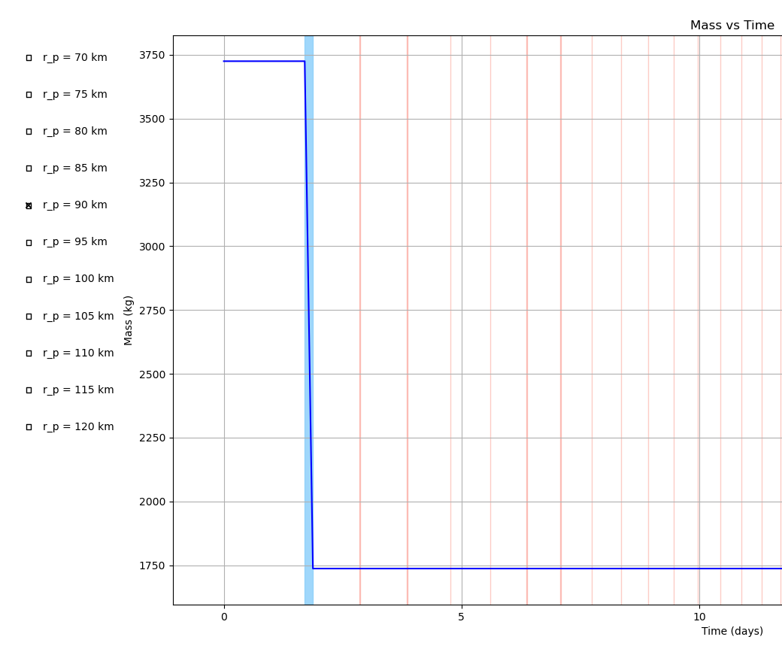

Abb. 8 - Treibstoffverbrauch Umlaufbahneinbringung (eig. Darstellung)

Die Werte für den spezifischen Impuls und den Schub lassen sich aus dem offiziellen Datenblatt des 400N Bi-Propellant-Thruster der Ariane Group (Ariane Group, 2021, S. 9) belegen. Der Luftwiderstandsbeiwert von 2,2 ist ein weit verbreiteter Wert für Raumfahrzeuge. So wurde er zum Beispiel auch bei der NASA MAVEN Mission verwendet (Sarli et al. 2018, S. 6).

* + 1. **Vergleich des Atmosphärenmodells**

Wie Abbildung 5 bereits gezeigt hat, befindet sich das Atmosphärenmodell innerhalb der Werte, die in den letzten 30 Jahren aufgezeichnet wurden. Um der TGO-Mission möglichst nahe zu kommen ist das Modell, wie Abbildung 9 zeigt, den aufgezeichneten Atmosphärendaten der Mission nachempfunden.

Ein Bild, das Text, Reihe, Diagramm, Screenshot enthält.

Abb. 9 - Atmosphärendichte im Bereich zur Validierung (eig. Darstellung)

Die Abbildung zeigt einen Ausschnitt von Abbildung 5 für den Höhenbereich, der für die Atmosphärenbremsung der TGO-Mission verwendet wurde. Hierbei ist in Rot, die von der NASA vorhergesagte Atmosphärendichte mittels des Marsgram Programm und in lachsfarben die tatsächlich aufgezeichnete Dichte. Zu erkennen ist, dass das Atmosphärenmodell des Programms im Bereich von 107km bis 112km mit den tatsächlichen Daten fast identisch ist. Die ist der Bereich, in dem ein Großteil der Atmosphärenbremsung der TGO-Mission durchgeführt wurde und auf den im Folgenden Ergebnisvergleich der Fokus gelegt wird.

* + 1. **Ergebnisvergleich**

Um einen möglichst präzisen Vergleich zwischen der Simulation und der TGO-Mission zu ziehen ist es wichtig einen Bereich zu betrachten in dem keine Schubmanöver zur Anpassung der Umlaufbahn durchgeführt wurden, da diese in dem Programm nicht rekonstruierbar sind. Abbildung 10 zeigt den Verlauf der Periapsis der TGO-Mission.

Ein Bild, das Diagramm, Text, Reihe, Zahl enthält.

Abb. 10 - Periapsisverlauf der TGO-Mission (ESA, 2017)

Im Mai 2017 war die Periapsishöhe weitestgehend konstant bei einem Wert von 110km über der Marsoberfläche. Abbildung 11 zeigt den Apoapsisverlauf der TGO-Mission während der gleichen Zeit.

Ein Bild, das Text, Reihe, Diagramm, Zahl enthält.

Abb. 11 - Apoapsisverlauf der TGO-Mission (ESA, 2017)

Aus der Abbildung lässt sich ablesen, dass die Apoapsis im Mai 2017 von 28500km auf 25000km abgesunken ist. Eine Simulation mit dem erstellten Programm liefert für eine Periapsishöhe von 110km für die Atmosphärenbremsung, die in Abbildung 12 dargestellten Ergebnisse.

Ein Bild, das Text, Reihe, Diagramm enthält.

Abb. 12 - Apoapsisverlauf der Simulation (eig. Darstellung)

Eine genauere Betrachtung im Bereich von 28500km und 25000km liefert die folgenden zwei Zeitangaben.

Ein Bild, das Text, Diagramm, Reihe, Zahl enthält.

Abb. 13 - Vergleich der Apoapsis (eig. Darstellung)

Eine Apoapsishöhe von 28500km bei 43,9 Tagen und eine Apoapsishöhe 25000km bei 74,4 Tagen. Dies entspricht einer Dauer von 30,8 Tagen und somit dem Monat Mai, der 31 Tage umfasst. Somit beläuft sich der Fehler in der Absenkung der Höhe der Simulation auf unter 1% und ist hinreichend nahe, um fundierte Aussagen über die Effektivität der Atmosphärenbremsung treffen zu können.

1. **Schlussfolgerung**

Die Ergebnisse dieses Projekts zeigen, dass erhebliche Treibstoffeinsparungen durch Atmosphärenbremsung möglich sind. Abhängig von der Höhe der Atmosphärenbremsung und der Dauer des Manövers können die Treibstoffkosten der Umlaufbahneinbringung um bis zu 50% reduziert werden. Dies sorgt für eine signifikante Erhöhung der Nutzlastkapazität zukünftiger Marsmissionen. Bei einer Treibstoffeinsparung von 400kg würde sich die mögliche wissenschaftliche Nutzlast bei einer Mission wie TGO beinahe vervierfachen (ESA, 2016).

Es ist jedoch zu beachten, dass niedrigere Höhen der Atmosphärenbremsung für einen erhöhten Luftwiderstand und damit einer stärkeren Wärmeentwicklung führen. Die nötigen Strukturellen Änderungen zur Wärmeableitung und die damit verbundene Massenänderung überschreiten den Rahmen dieser Arbeit und sollten daher in Zukunft näher untersucht werden. Dennoch lässt sich anhand der Ergebnisse dieser Arbeit und der technischen Entwicklung und Historie im Bereich der Atmosphärenbremsung sicher sagen, dass die Einsparung an Treibstoffmasse die zusätzliche Masse zur Wärmeableitung übersteigt.

Das entwickelte Simulationsprogramm liefert Einblicke in die Wechselwirkungen zwischen der Höhe der Atmosphärenbremsung, Treibstoffersparnis und der Missionsdauer und kann als Grundlage für weitere Untersuchungen zur Planung zukünftiger Marsmissionen dienen.

1. **Anhang**

Ein Bild, das Text, Diagramm, Screenshot, Kreis enthält.
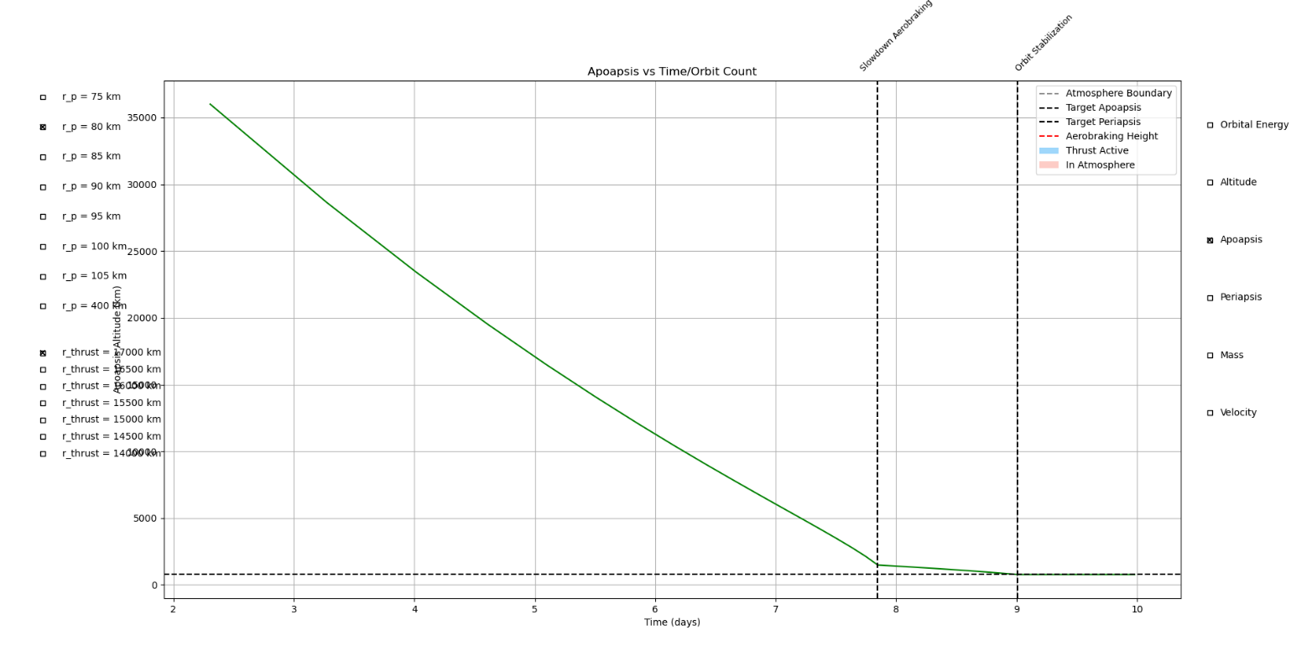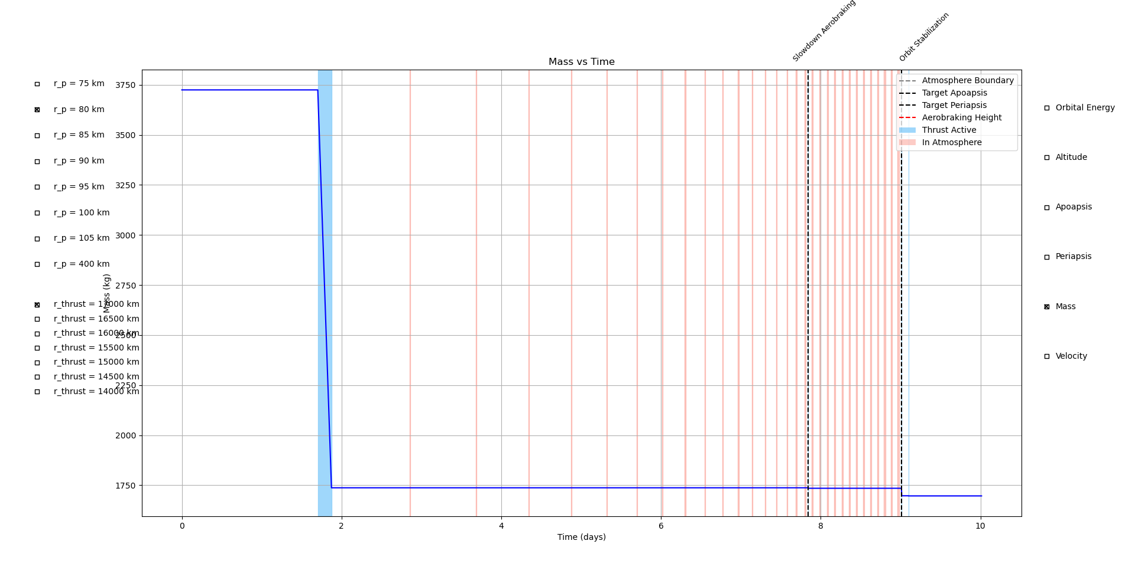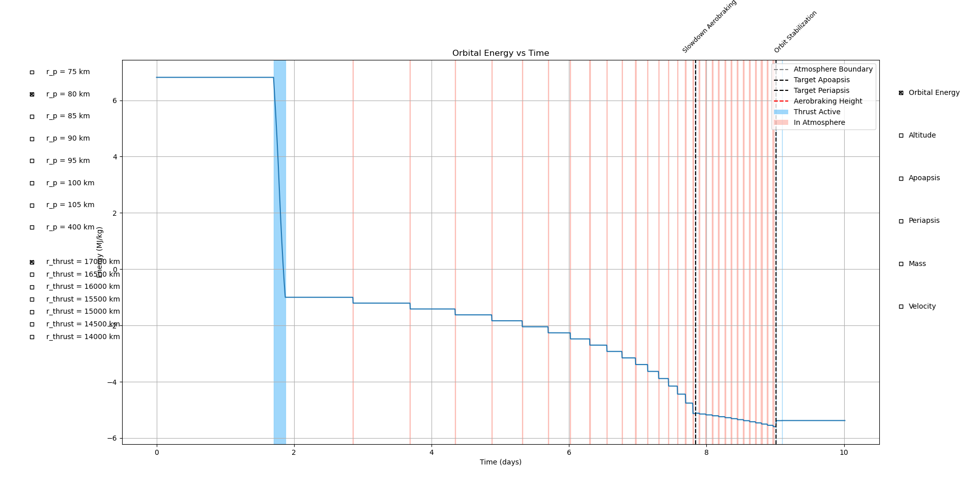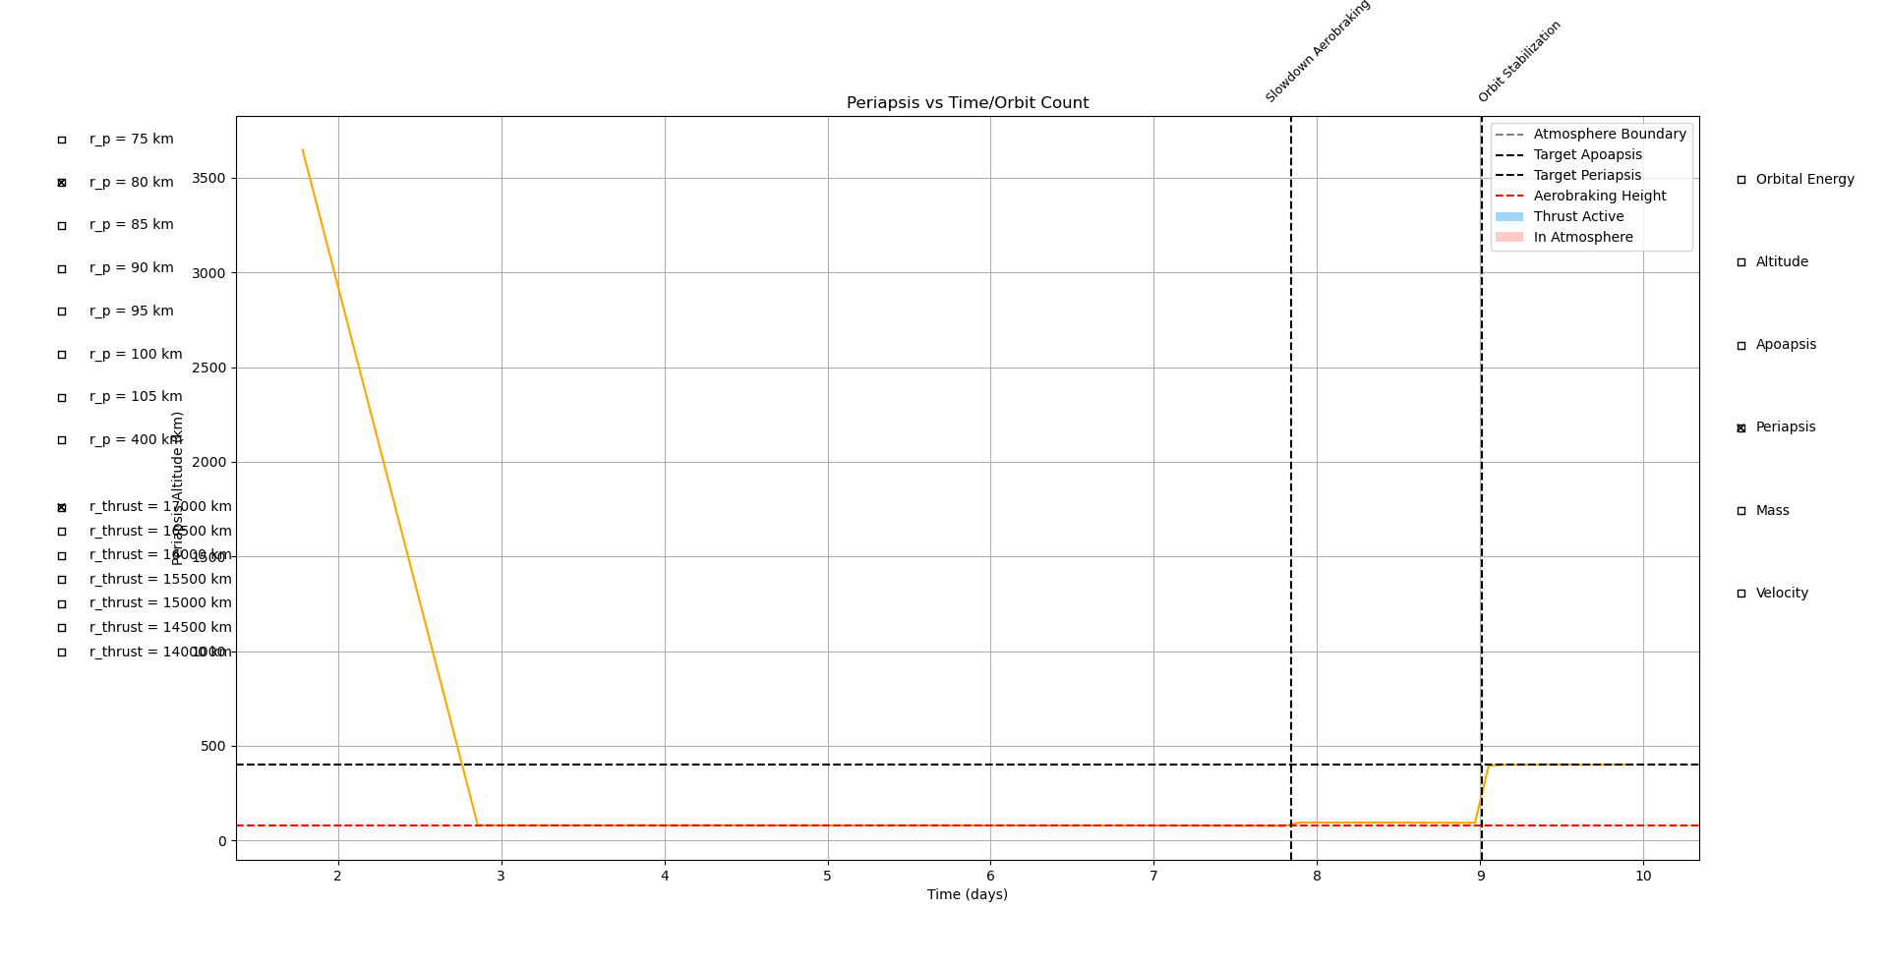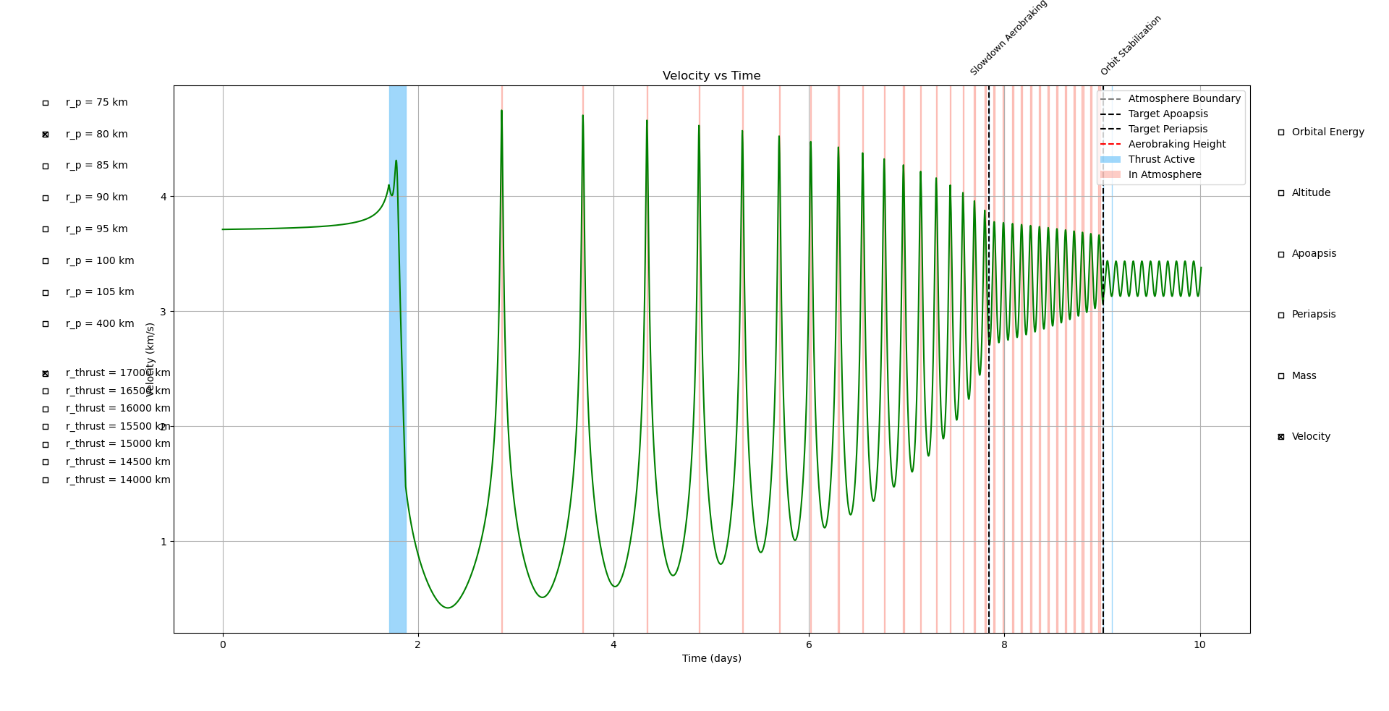

**Literaturverzeichnis**

* Ahrens, C. (2021). Hiten Mission.

<https://ntrs.nasa.gov/citations/20210016225>

* Ariane Group. (2021). Chemical Bi-Propellant Thruster Family 10N, 200N, 400N.
* Bruinsma, S., Forbes, Jeffrey M. (2020). ExoMars Trace Gas Orbiter aerobraking densities

<https://scholar.colorado.edu/concern/datasets/zp38wd65j>

* Castellini, F., Bellei, G., Godard, B. (2018). Flight Dynamics Operational Experience from ExoMars TGO aerobraking campaign at Mars
* ESA. (2014). Venus Express.

<https://www.esa.int/Enabling_Support/Operations/Venus_Express>

* ESA. (2016). ExoMars 2016 FAQs.

<https://www.esa.int/Science_Exploration/Human_and_Robotic_Exploration/Exploration/ExoMars/ExoMars_2016_FAQs>

* ESA. (2017). Hang 10 over Mars.

<https://blogs.esa.int/rocketscience/2017/03/16/hanging-10-over-mars/>

* Jet Propulsion Laboratory. (1993). Magellan Descends Into Venus‘ Atmosphere.

<https://www.jpl.nasa.gov/news/magellan-descends-into-venus-atmosphere>

* NASA. (2017). MGS Aerobraking.

<https://mgs-mager.gsfc.nasa.gov/overview/aerobraking.html>

* NASA. (2024). Planetary Data System – Mars Orbiter

<https://pds-atmospheres.nmsu.edu/data_and_services/atmospheres_data/MARS/mars_orbiter.html>

* Sarli, B., Farres, A., Folta, D. (2018) Mars Optimal Aerobrake Maneuver Estimation.

<https://ntrs.nasa.gov/citations/20190001048>